广 东 省 环 境 保 护 局

粤环会〔2006〕65号

关于召开2006年度排污申报登记和环境统计
工作会议的通知

各地级以上市环保局：
为做好2006年度排污申报登记和环境统计年报工作，经研究，定于12月6～7日在广州市召开全省排污申报登记和环境统计工作会议。现将会议有关事项通知如下：
一、会议时间、地点
时间：2006年12月6～7日，5日报到。
地点：广州市东山宾馆（地址：广州市东山区三育路44号，电话：020-87773722，示意图见附件三）。
二、参会人员
各地级以上市环保局负责环境统计、排污申报登记工作的科（处）长、支队负责同志、工作人员共3～4人。
三、会议内容
（一）总结“十五”全省排污申报登记和环境统计工作。
（二）布置2006年度排污申报登记和环境统计工作。
（三）讨论研究“十一五”主要污染物总量考核办法；污染源数据统一采集和核定技术规范；污染源普查前期准备工作等。
（四）“十一五”环境统计指标体系介绍及软件培训。
请各市环保局于12月1日前将参会人员名单报我局。

附件：1．排污申报登记和环境统计工作会议议程
2．排污申报登记和环境统计工作会议报名回执
3．会议地点示意图

广东省环境保护局会议专用章
二○○六年十一月二十七日

联系人及电话：李红萍 020-87537835 传真：020-87502910
邮箱：lihongping@gdepb.gov.cn
联系人及电话：陈刚宁 020-87533162 传真：020-85519860
邮箱：gdhjtj@gdepb.gov.cn

抄送：省环境监察总队、省环境信息中心。
附件一
排污申报登记和环境统计工作会议议程
时 间 |  | 内 容 | 主持人 | 地点
12月5日 |  | 报到 |  | 2号楼大堂
12  月  6  日 | 9:00  /  12:00 | 1、王子葵副局长讲话；  2、省环境监察总队领导布置排污申报登记工作；  3、林文副处长传达总局环境统计布置会精神，布置环境统计工作； | 吕凤林 | 凯旋厅
12  月  6  日 | 14:30  /  16:30 | 分组讨论主要内容：  1、“十一五”主要污染物总量考核办法；  2、污染源数据统一采集、核定技术规范；  3、污染源普查前期准备工作。 | 各组组长
12  月  6  日 | 17:00  /  18:00 | 吕凤林处长作会议总结 | 林文 | 凯旋厅
12  月  7  日 | 09:00  /  12:00 | 业务培训 | 林文 | 凯旋厅

附件二
排污申报登记和环境统计工作会议报名回执

姓 名 | 单 位 | 职务或职称 | 联系电话 | 电子邮箱
联系人：李红萍 电话：020-87537835 传真：020-87502910；
陈刚宁 电话：020-87533162 传真：020-85519860

附件三 会议地点示意图
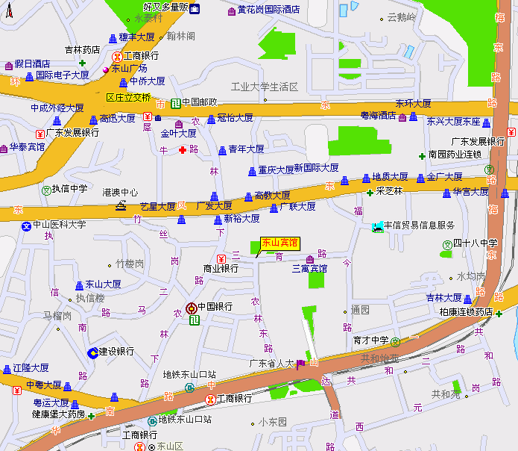 | 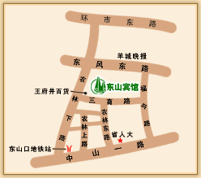  地址：广州市三育路44号  电话：020-87773722

